گردابهای عجیب بر فراز قطب جنوب تیتان
به لطف زاویه دید جدید کاسینی، این فضاپیما نگاه تازه ای به قطب جنوب تیتان (بزرگترین قمر زحل) می اندازد. کشف اخیر آنها گرداب چرخنده ای از گاز است که بر فراز قطب این قمر در حال شکل گیری است که 40 برابر سریع تر از بدنه جامد این سیاره می چرخد و دلیل تشکیل آن احتمالا تغییر فصل از پاییز به زمستان در نیمه کره جنوبی تیتان است.
تصور می شود آنچه در اینجا می بینیم، فرآیند حرکت چرخشی سلول باز (open cell convection)، در قست بالایی اتمسفر آن است. در این فرآیند، هوا در قسمت مرکزی سلول فرومی نشیند و در لبه ها بالا می آید و در لبه ها ابرها را تشکیل می دهد، هرچند از آنجایی که دانشمندان قادر نیستند لایه هایی را که در زیر لایه مرئی که در تصاویر دیده می شود ببینند، نمی دانند چه مکانیزم های دیگری ممکن است در کار باشد.
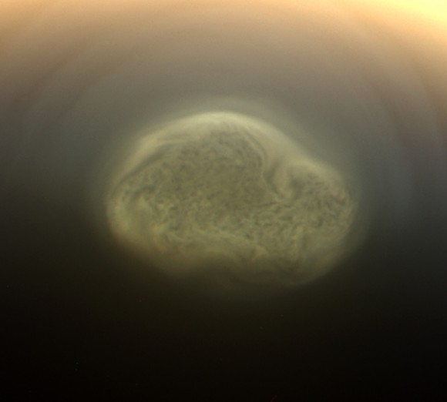
چنین اکتشافاتی ضرورت ماموریت طولانی مدت کاسینی در اطراف زحل را تایید می کند تا تغییرات فصلی سیاره و قمرهای آن از نزدیک مورد مطالعه قرار گیرد. هر فصلی شگفتی های جدیدی را با خود به همراه دارد.
